Kontrolní závěr z kontrolní akce

19/33

Vybraný majetek státu, s nímž má právo hospodařit
státní podnik Lesy České republiky

Kontrolní akce byla zařazena do plánu kontrolní činnosti Nejvyššího kontrolního úřadu (dále jen „NKÚ“) na rok 2019 pod číslem 19/33. Kontrolní akci řídil a kontrolní závěr vypracoval člen NKÚ RNDr. Vladimír Koníček.

Cílem kontroly bylo prověřit, zda státní podnik Lesy České republiky hospodaří s majetkem státu v souladu s právními předpisy, účelně a hospodárně.

Kontrola byla prováděna u kontrolovaných osob v období od května 2019 do listopadu 2019.

Kontrolovaným obdobím byly roky 2016 až 2018, v případě věcných souvislostí i období předcházející a následující.

Kontrolované osoby:
Ministerstvo zemědělství (dále také „MZe“ nebo „ministerstvo“);
Lesy České republiky, s.p. (dále také „LČR“ nebo „Lesy ČR“).

Kolegium NKÚ na svém VII. jednání, které se konalo dne 27. dubna 2020,
schválilo usnesením č. 7/VII/2020
kontrolní závěr v tomto znění:

Lesy ČR

32 mld. Kč  prostředky převedené LČR  do státního rozpočtu v letech 2013–2018 |  | 92 %  nahodilá těžba v roce 2018  9 915 tis. m³ z celkem vytěžených 10 733 tis. m³
1 248 Kč/m³  průměrná cena zpeněžení dříví dosažená LČR v roce 2016 | 1 152 Kč/m³  průměrná cena zpeněžení dříví dosažená LČR v roce 2017 | 674 Kč/m³  průměrná cena zpeněžení dříví dosažená LČR v roce 2018
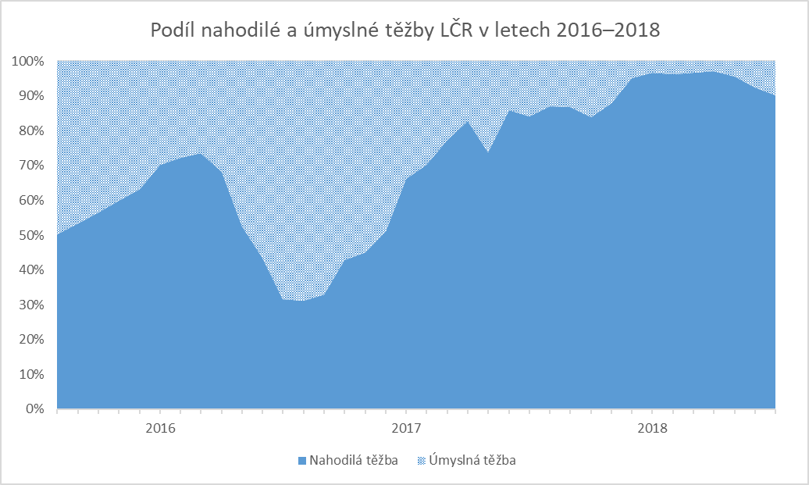

I. Shrnutí a vyhodnocení

NKÚ u LČR prověřil, zda státní podnik Lesy České republiky hospodaří s majetkem státu v souladu s právními předpisy, účelně a hospodárně. NKÚ provedl kontrolu hospodárnosti prováděných lesnických prací a zpeněžování dříví. Kontrolou byl ověřen i postup LČR a MZe při likvidaci kůrovcové kalamity. Dále NKÚ prověřil nakládání s nepotřebným majetkem státu, zda je prováděno v souladu s právními předpisy a hospodárně. U nákupu služeb ve vybraných oblastech NKÚ prověřoval, zda je prováděn účelně, hospodárně a v souladu s právními předpisy.

NKÚ při kontrole zjistil, že Lesy ČR nereagovaly do roku 2019 na změny klimatických podmínek a extrémní rozšíření kůrovce změnou Strategie LČR 2015–2019. MZe a Lesy ČR přijaly opatření reagující na extrémní rozšíření kůrovce s velkou časovou prodlevou.

LČR oproti rokům 2016 a 2017 realizovaly v roce 2018 prodej dříví méně výhodným způsobem.

Lesy ČR při porovnání se státním podnikem VLS v letech 2016 a 2017 vykázaly nižší průměrné náklady na těžbu dříví, ale VLS vykázaly vyšší průměrné zpeněžení, protože 99 % prodejů realizovaly formou prodeje výřezů, sortimentů.

NKÚ na kontrolovaném vzorku nezjistil u LČR neúčelné a nehospodárné vynaložení peněžních prostředků na nákup služeb ani nehospodárné nakládání s nepotřebným majetkem.

Výše uvedené vyhodnocení vyplývá z následujících skutečností zjištěných kontrolou:

1.
Kůrovcová kalamita začala gradovat v roce 2016. Strategii státního podniku Lesy České republiky pro řešení mimořádných situací v lesích schválil zakladatel (MZe) až v březnu
2018. LČR reagovaly na gradaci kůrovcové kalamity v průběhu kontrolovaného období
pouze provedením dílčích opatření. Systémová opatření LČR zapracovaly do Strategie LČR
2019–2024, schválené dozorčí radou LČR v září 2019.

2.
LČR vykazovaly v letech 2016 a 2017 vyšší průměrné náklady na umělou obnovu lesa než VLS. NKÚ zjistil, že LČR vykázaly v letech 2016 a 2017 nižší náklady na těžbu dříví než VLS. Zvýšené náklady Lesů ČR v kontrolovaném období na 1 m³ vyrobeného dříví ovlivnilo mj. i vypovězení komplexních smluv ve 4. čtvrtletí 2017 vyplývající z usnesení vlády s následným přesoutěžením, kdy nově uzavřené smlouvy obsahovaly stejné nákladové položky, avšak většinou s vyššími cenami.
3.
Lesy ČR realizovaly v kontrolovaném období prodej dříví prostřednictvím dvou obchodních modelů. NKÚ zjistil, že v podmínkách extrémní kůrovcové kalamity LČR realizovaly v roce 2018 prodej dříví (v objemu 708 tis. m³) obchodním modelem „OM“ výhodněji než obchodním modelem „P“ (realizovaný objem 9 860 tis. m³).

Realizaci lesnických činností a prodeje dříví převážně na základě komplexních smluv považuje NKÚ v případě kůrovcové kalamity za nedostatečně flexibilní. Lesy ČR nebyly schopny včas reagovat na změny vyvolané kůrovcovou kalamitou – výrazný nárůst nahodilých těžeb, pokles cen a zhroucení trhu s dřívím, nedostatek volných pracovních sil na trhu práce a nedostatek lesnické techniky.

Nejvyšší zpeněžení, i v době gradace kůrovce, vykazuje prodej výřezů, sortimentů, tedy obchodní model „OM“, v rámci kterého LČR dosáhly prodejem přes lesní závody v roce 2018 zpeněžení ve výši 1 263 Kč/m³. Lesní správy realizovaly prodej dříví obchodním modelem „P“, mj. prostřednictvím aukcí, v roce 2018 za cenu 613 Kč/m³.

Lesy ČR vykázaly v roce 2017 nižší průměrné zpeněžení oproti VLS, obecním i soukromým lesům v ČR.

Pokles tržeb z prodeje dříví od roku 2017 byl významně ovlivněn přebytkem dříví na trhu, který vyplynul z extrémního nárůstu nahodilé těžby vyvolané suchem a gradací kůrovcové kalamity v České republice i sousedních státech.

4.
LČR za období 2013–2018 převedly do státního rozpočtu 31 874 mil. Kč, v roce 2018 se snížil stav volných finančních prostředků tak, že Lesy ČR přešly k provoznímu financování (prostřednictvím kontokorentního úvěrování).

5.
NKÚ zjistil, že ačkoli kůrovcová kalamita gradovala v České republice minimálně od roku 2016, LČR až v roce 2018 jednaly s krajskými úřady, na jejichž území se vyskytla kůrovcová kalamita, o aktuální situaci a vytvoření kalamitních štábů. Se zavedením krizového řízení žádný z krajských úřadů nesouhlasil, neboť z jejich pohledu byla tato možnost vyhodnocena jako neefektivní.

LČR sice přijaly v letech 2017 a 2018 řadu dílčích opatření ve snaze zmírnit kůrovcovou kalamitu, avšak postupy a opatření pro komplexní řešení nastavily až v roce 2019 ve Strategii LČR 2019–2024.
LČR ve smlouvách přenesly povinnost asanovat vytěžené dříví na odběratele a tím se zbavily přímého vlivu na asanaci kůrovcového dříví. Dle NKÚ to představuje významné riziko z hlediska včasného asanování kůrovcového dříví, neboť odběratel je po převzetí dříví motivován pouze smluvními sankcemi a LČR nemají vliv na termíny asanace.

6.
Při nakládání s vybraným majetkem a nákupu služeb LČR v případech, které byly podrobeny kontrole, používaly při plnění úkolů majetek a peněžní prostředky ke stanoveným účelům. NKÚ zjistil, že LČR přijaly v oblasti nakládání s nepotřebným majetkem i v oblasti nákupu vybraných služeb opatření k nápravě nedostatků zjištěných kontrolní akcí NKÚ č. 10/26.

II. Informace o kontrolované oblasti

Ministerstvo zemědělství
MZe vykonává funkci zakladatele státního podniku Lesy České republiky. Povinnosti zakladatele upravuje ustanovení § 15 zákona č. 77/1997 Sb..
Ministerstvo zemědělství je dle ustanovení § 15 zákona č. 2/1969 Sb. ústředním orgánem státní správy lesů, myslivosti a rybářství, s výjimkou území národních parků.
Lesy České republiky, s.p.
Lesy České republiky, s.p., jsou státní organizací a právnickou osobou, jejímž prostřednictvím vykonává stát svá vlastnická práva. Mají právo hospodařit s majetkem státu a nemají vlastní majetek.
Základními právními předpisy, kterými se LČR řídí, jsou zákon č. 77/1997 Sb., zákon č. 289/1995 Sb. a dále statut státního podniku LČR.
Z celkové výměry lesů v České republice (2 608 tis. ha) je 1 218 tis. ha (47 %) ve správě LČR. Hlavní náplní činnosti LČR je obhospodařování lesního majetku ve vlastnictví státu (téměř 85 % rozlohy všech státních lesů) a péče o téměř 38,5 tisíce kilometrů určených vodních toků a 905 malých vodních nádrží.
LČR jsou účetní jednotkou, jejíž prioritou dle Strategie LČR 2015–2019 je financování lesnických činností z vlastních zdrojů a nezávislost na státním rozpočtu.
Organizační struktura LČR vyplynula z Koncepce Ministerstva zemědělství k hospodářské politice státního podniku Lesy České republiky od roku 2012 (tzv. Dřevěná kniha) a na ni navazující Strategie LČR 2015–2019, kde je uvedeno: „LČR budou od roku 2012 lesy ve vlastnictví státu spravovat, nebudou samy (kromě přímo řízených lesních závodů) podnikat a pěstební i těžební práce budou outsourcovat.“
Zajišťovat provádění činností zabezpečujících optimální plnění všech funkcí lesa prostřednictvím vybraných podnikatelských subjektů, případně ve vlastní režii, patří do hlavního předmětu podnikání LČR.
Třístupňová organizační struktura LČR zahrnuje I. ředitelství, II. 12 krajských ředitelství, 4 přímo řízené lesní závody, semenářský závod, 7 správ toků a III. 72 lesních správ.

Přímo řízené lesní závody, které v roce 2018 obhospodařovaly 85 841 ha (tj. pouze 7,19 %) z celkové výměry lesních pozemků spravovaných LČR, provádějí lesnické činnosti převážně vlastními zaměstnanci a vlastní technikou, řídí a kontrolují celý proces od pokácení stromu až po naložení na dopravní prostředek a prodej dříví.

Lesní správy, které obhospodařovaly v roce 2018 téměř 93 % lesních pozemků spravovaných LČR, většinu pěstebních a těžebních prací a prodeje dříví realizují na základě uzavřených komplexních smluv (46 % objemu prodaného dříví v roce 2018). Komplexní smlouvy zahrnují provedení pěstebních a těžebních prací, včetně prodeje dříví formou obchodního modelu „P“. Část těžebních prací a část prodeje dříví realizují lesní správy formou prezenčních a elektronických aukcí (tzv. prodej dříví nastojato), kdy veškeré náklady na těžební práce přecházejí na odběratele (44 % objemu prodaného dříví v roce 2018).
Lesnické činnosti zajišťovaly lesní správy LČR především prostřednictvím smluvních partnerů vybraných na základě veřejných zakázek na pět let (komplexní smlouvy) v souladu s Dřevěnou knihou.
LČR v roce 2017 (v souladu s usnesením vlády ČR ze dne 25. září 2017 č. 703) nabídly smluvním partnerům možnost předčasného ukončení smluv na provádění lesnických činností dohodou. Tímto postupem skončilo více než 50 % tehdy platných smluv. Ukončené smlouvy byly nahrazeny nově vysoutěženými smlouvami založenými na stejné koncepci, pouze došlo k navýšení cen služeb v průměru o 27 %.

Graf č. 1: Objem zpeněženého dříví podle obchodního modelu (v m³)
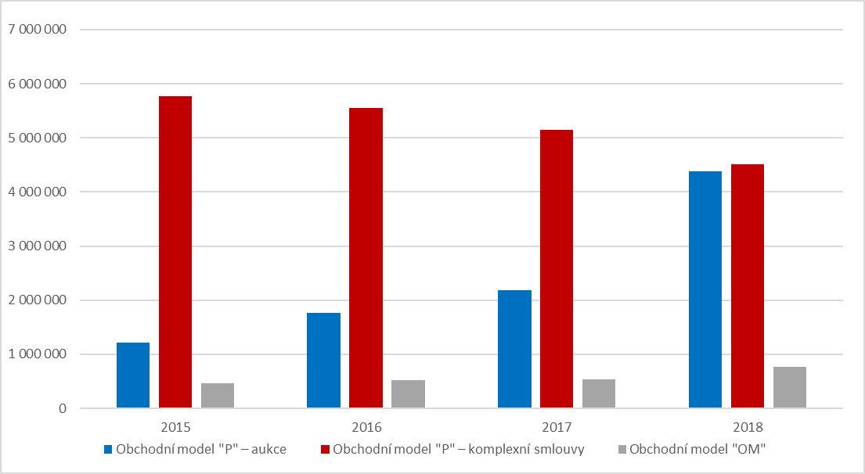
Zdroj: Lesy ČR.
Dozorčí rada LČR v říjnu 2019 schválila novou Strategii LČR 2019–2024, která reaguje na změnu podmínek v lesním hospodářství. Lesní pozemky na organizačních jednotkách byly rozděleny na kalamitní, kde LČR uzavírají smlouvy pouze na těžbu a dříví si realizují vlastní činností, nekalamitní, kde bude zachován obchodní model „P“, a postkalamitní, na nichž LČR budou realizovat těžbu prostřednictvím aukcí na stojato, popř. na sklad LČR. Od roku 2020 se sníží počet krajských ředitelství na 11, počet lesních správ na 64, zvýší se plocha obhospodařovaná lesními závody na 11,87 % a nově vznikne jedno středisko (0,51 % z obhospodařované plochy) přímo řízené krajským ředitelstvím v Českých Budějovicích s vlastními zaměstnanci a vlastní technikou.

III. Rozsah kontroly

U MZe byla kontrola zaměřena na rozhodovací a kontrolní činnost zakladatele státního podniku LČR v souvislosti s kůrovcovou kalamitou.
Kontrola prověřovala, zda MZe jako zakladatel vyžadovalo od LČR informace o vývoji kůrovcové kalamity, zda bylo MZe seznamováno vedením LČR s navrhovanými a realizovanými opatřeními ke zmírnění dopadů kalamity, vč. řešení problematiky kalamitního dříví. Součástí prověřování byla aktivita MZe při zastavení jiných než nahodilých těžeb a zpracování kůrovcového dříví.
U LČR byly kontrolou prověřeny z hlediska hospodárnosti, efektivnosti a legality vybrané náklady a výnosy související s těžbou a prodejem dřeva. Náklady na lesnické práce a zpeněžování dříví NKÚ vyhodnotil na základě agregovaných údajů za jednotlivé lesní závody a lesní správy poskytnutých kontrolovanou osobou.
Postup LČR při likvidaci kůrovcové kalamity byl prověřen z hlediska legality a přijetí adekvátních opatření.
Dále kontrola prověřila nakládání s nepotřebným majetkem státu a nákupy vybraných služeb. NKÚ ověřoval, zda byl postup LČR v souladu s právními předpisy. Dále také ověřil, zda si LČR počínaly hospodárně a zda byly v případě nákupu služeb prostředky použity účelně.
Kontrolovaný objem finančních prostředků u LČR za kontrolované období 2016–2018 činil 41 470 411 509,03 Kč. U MZe nebyly kontrolovány žádné finanční prostředky.

Pozn.: Právní předpisy uvedené v tomto kontrolním závěru jsou aplikovány ve znění účinném pro kontrolované období.

IV. Podrobné skutečnosti zjištěné kontrolou

1. Činnost MZe při řešení kůrovcové kalamity ve vztahu k LČR
NKÚ prověřoval, zda MZe reagovalo na kalamitní situaci včas a účinně.
MZe jako zakladatel státního podniku LČR požadovalo informace, které pro svou potřebu vyhodnocovalo, a z toho vyplývající požadavky a navrhovaná opatření prosazovalo prostřednictvím svých zástupců v dozorčí radě.
MZe uplatňovalo svá práva a plnilo povinnosti vůči státnímu podniku LČR v mezích, které mu jsou vymezeny zákonem a dalšími předpisy. Nicméně NKÚ zjistil, že zakladatel nevyžadoval na LČR splnění úkolu „vytvoření strategie pro řešení kalamitních situací“. Úkol obsahovala Strategie LČR 2015–2019, termín splnění byl stanoven na II. čtvrtletí 2015. V únoru 2018 zakladatel zadal LČR opětovně tento úkol. Vypracovanou Strategii státního podniku Lesy České republiky pro řešení mimořádných situací v lesích schválil zakladatel až v březnu 2018.
MZe vyzvalo LČR k omezení a později k úplnému zastavení mýtních těžeb v roce 2017. Lesy ČR úmyslnou těžbu utlumily, jak vyplývá z grafu č. 2.

Graf č. 2: Průběh nahodilých a úmyslných těžeb LČR v letech 2016–2018 (měsíčně v m³)
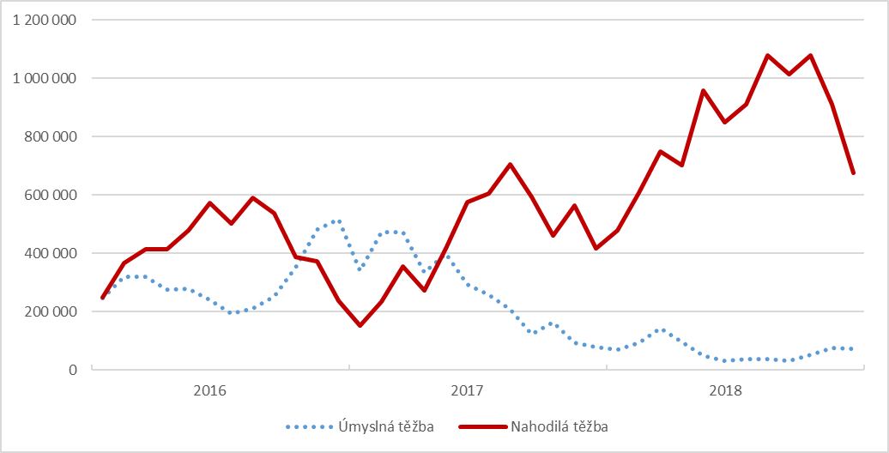
Zdroj: Lesy ČR.
MZe mělo o vzniku kůrovcové kalamity a jejím vývoji v přiměřeném čase a rozsahu k dispozici potřebné informace a bylo seznamováno s opatřeními, která vedení LČR navrhovalo a realizovalo, zejména mělo informace o opatřeních spočívajících v omezení a následném zastavení úmyslných těžeb a přesunu části kapacit lesních závodů na zpracování kůrovce (na severní Moravu). Problematika kůrovcové kalamity a její dopady na hospodářské výsledky LČR byly projednávány na 18 z 22 jednání dozorčí rady. NKÚ zjistil, že ačkoli bylo zřejmé, že přijímaná opatření nejsou dostatečně účinná (nedošlo k utlumení kůrovcové kalamity), ministerstvo nepožadovalo, resp. nenavrhovalo adekvátní opatření k omezení šíření kůrovce a zmenšení dopadů kůrovcové kalamity. Ministerstvo určilo zapracovat až do Strategie LČR 2019–2024 opatření spočívající v úpravě smluvních vztahů (kratší období, menší územní celky, předmět plnění) nebo dělení smluvních územních jednotek na kalamitní, postkalamitní a nekalamitní.

NKÚ rovněž prověřoval, zda MZe provedlo kontroly zaměřené na péči o les. MZe jako zakladatel LČR samo veřejnosprávní kontrolu zaměřenou na péči o les v kontrolovaném období u LČR neprovádělo, informace získávalo prostřednictvím svých zástupců v dozorčí radě LČR. Ke kontrolní činnosti využívalo výsledky kontrol odborných orgánů a institucí (ÚHÚL, ÚKZÚZ, ČIŽP, MŽP).

2. Náklady na lesnické práce
NKÚ posuzoval způsob provádění lesnických prací z hlediska hospodárnosti a dobré praxe.
NKÚ zjistil, že v letech 2016 až 2018 neustále klesala výměra uměle zalesňovaných lesních pozemků obhospodařovaných LČR, přestože vzhledem ke kalamitnímu stavu lesů vzrůstá výměra holin vzniklých těžbou.
Lesní závody zalesňují převážně vlastními zaměstnanci a vlastním sadebním materiálem. Lesní správy provádějí zalesnění včetně dodávky sadebního materiálu převážně smluvní činností.
Tabulka č. 1: Průměrné náklady na umělou obnovu lesa (Kč/ha)
 | 2016 | 2017 | 2018
LZ celkem | 43 044 | 52 885 | 61 637
LS celkem | 65 739 | 67 606 | 77 260
LČR celkem | 64 044 | 66 635 | 76 175
VLS celkem | 56 118 | 61 445 | –
ČR celkem (zprávy o stavu lesa ČR) | 77 997 | 82 682 | 97 132
SR celkem (Slovenský statistický úřad)* | 43 638 | 41 930 | 42 015

Zdroj: vlastní zpracování dat LČR; KZ z KA NKÚ č. 18/10 – Majetek státu, s nímž má právo hospodařit státní podnik Vojenské lesy a statky ČR; zprávy o stavu lesa a lesního hospodářství České republiky za roky 2016–2018; data Slovenského statistického úřadu.
* Přepočet € na Kč kurzem ČNB k 31. 12. daného roku (27,02 Kč; 25,54 Kč; 25,73 Kč).
Pozn.: KA č. 18/10 byla ukončena v roce 2018.
Nejnižší náklady na umělou obnovu lesa vykazuje Slovenská republika. V rámci České republiky vykázaly oba státní podniky (LČR i VLS) nižší průměrné náklady na umělou obnovu lesa, než je průměr za celou ČR. VLS vykazovaly nižší náklady na zalesnění než LČR, přestože oba státní podniky v roce 2016 i 2017 většinu sadebního materiálu nakupovaly.
V důsledku kalamitní situace se smluvní partneři LČR potýkají s omezenou schopností plnit své závazky vyplývající z uzavřených smluv na provádění lesnických činností. V souladu s usnesením vlády ČR ze dne 25. září 2017 č. 703 LČR nabídly smluvním partnerům možnost předčasného ukončení smluv na provádění lesnických činností dohodou k 31. 12. 2017. Tímto postupem skončilo více než 50 % tehdy platných smluv. Ukončené smlouvy byly nahrazeny nově vysoutěženými smlouvami založenými na stejné koncepci, avšak s vyššími hodnotami většiny nákladových položek (navýšení cen služeb v průměru o 27 %).
Tabulka č. 2: Průměrné náklady na těžbu dříví (v Kč/m³)
 | 2016 | 2017 | 2018
LZ | 169 | 192 | 266
LS | 146 | 146 | 168
LČR celkem | 157 | 169 | 217
VLS – vlastní činnost | 298 | 323 | –
VLS – smluvní činnost | 311 | 306 | –
Soukromé lesy nad 200 ha (data ČSÚ) | 218 | 204 | –
Zpráva o stavu lesa ČR | 192 | 185 | 187
Zdroj: vlastní zpracování dat LČR; KZ z KA č. 18/10; ČSÚ – statistika lesního hospodářství; zprávy o stavu lesa a lesního hospodářství České republiky za roky 2016–2018.
Poznámka: U LZ, LS, LČR a VLS se jedná o přímé náklady, ČSÚ a zprávy o stavu lesa ČR vykazují vlastní náklady.
NKÚ zjistil, že LČR vykázaly v roce 2018 vyšší průměrné přímé náklady na těžbu 1 m³ dříví oproti průměrným vlastním nákladům na těžbu 1 m³ dříví za celou Českou republiku (zpráva o stavu lesa ČR), přestože v letech 2016 a 2017 byl poměr opačný. LČR vykázaly v roce 2018 meziroční zvýšení průměrných přímých nákladů na těžbu o 22 %. Tento nárůst byl ovlivněn zejména navýšením nákladů vyvolaných kůrovcovou kalamitou a také vznikem nákladů souvisejících s výpomocí lesních závodů na lesních správách. Smluvní partneři nebyli v době extrémní kůrovcové kalamity schopni plnit své závazky vyplývající z komplexních smluv, LČR jako jedno z dílčích opatření zvolily výpomoc LZ na LS.
Téměř 15% nárůst nákladů na těžbu u lesních správ byl ovlivněn mj. vypovězením komplexních smluv ve 4. čtvrtletí roku 2017.
Nárůst průměrných nákladů v roce 2018 o 39 % u lesních závodů významně ovlivnila skutečnost, že lesní závody vypomáhaly na lesních správách zasažených kalamitou.
Průměrné náklady na těžbu vykazované lesními správami byly v kontrolovaném období, i přes mírné zvýšení, nejnižší. Bylo to způsobeno přenesením části nebo celých nákladů na smluvní partnery.
Do roku 2017, kdy došlo ke gradaci kůrovcové kalamity, bylo pro LČR z hlediska vykazovaných nákladů na lesnické práce outsourcování lesnických činností (obchodní model „P“) výhodnější než obchodní model „OM“.
LČR vykázaly v letech 2016–2017 výrazně nižší průměrné náklady na těžbu dříví, než vykázaly VLS, které prováděly těžbu dříví vlastními zaměstnanci, popř. formou služeb.

3. Zpeněžování dříví
NKÚ posuzoval jednotlivé způsoby zpeněžování dříví LČR.
Graf č. 3: Tržby lesních závodů a lesních správ v letech 2016–2018 (v mil. Kč)
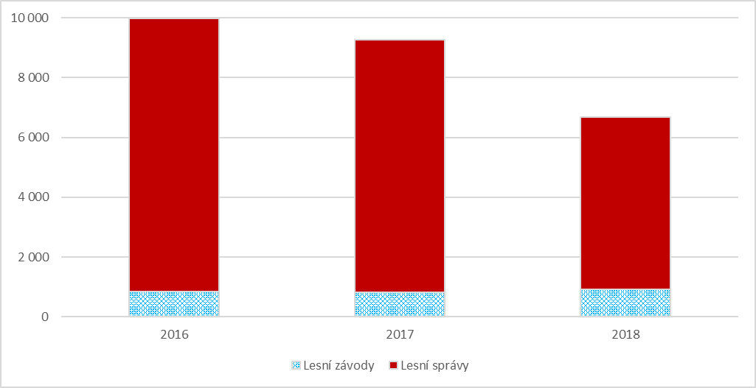
Zdroj: Lesy ČR.
Tržby LČR za prodej dříví mezi roky 2015 a 2018 poklesly o cca 33 %, z 9 982 mil. Kč na 6 672 mil. Kč. Lesní závody i v období kůrovcové kalamity vykazovaly vyrovnanější tržby za prodej dříví než lesní správy. Důvodem byl rozdílný způsob prodeje. Lesní závody používaly obchodní model „OM“ (prodej sortimentů ve vlastní režii), lesní správy používaly zejména obchodní model „P“.
Tabulka č. 3: Průměrné zpeněžení dříví LČR dle způsobu realizace (v Kč/m³)
Způsob zpeněžení | 2015 | 2016 | 2017 | 2018
LS – aukce | 1 382 | 1 192 | 1 016 | 613
LS – obchodní model „P“ | 1 433 | 1 267 | 1 254 | 786
LS – obchodní model „OM“ | 1 295 | 1 074 | 1 996 | 915
LZ – obchodní model „OM“ | 1 830 | 1 703 | 1 569 | 1 263
Zdroj: vlastní zpracování dat LČR.
Nejvyšší zpeněžení vykázaly LČR v letech 2015 až 2018 u obchodního modelu „OM“, jehož podstatou je prodej sortimentů ve vlastní režii.
Tabulka č. 4: Porovnání zisku lesních správ a lesních závodů
 | Lesní závody |  |  | Lesní správy
 | 2016 | 2017 | 2018 | 2016 | 2017 | 2018
Tržby (v Kč) | 841 291 516 | 819 655 326 | 914 226 396 | 9 141 056 337 | 8 440 628 602 | 5 755 788 583
Náklady (v Kč) | 100 037 922 | 108 607 025 | 226 757 722 | 792 094 679 | 726 663 505 | 887 461 115
Těžba (v m³) | 790 138 | 904 574 | 707 857 | 7 870 019 | 7 524 726 | 9 859 900
Zisk (v Kč/m³) | 938 | 786 | 971 | 1 061 | 1 025 | 494
Zdroj: Lesy ČR, vlastní výpočet.
Poznámky: Zisk = tržby – náklady;
režijní náklady nebyly započítány;
u těžby nebyla započítána samovýroba fyzickými osobami.

NKÚ zjistil, že do roku 2017 byl pro LČR výhodnější model „P“ realizovaný na lesních správách, od roku 2018 je výhodnější model „OM“ realizovaný na lesních závodech.
Důvodem byly pro LČR příznivé výše cen z vysoutěžených komplexních smluv (tj. nízké náklady na těžbu a vysoké zpeněžení). Od roku 2018 vlivem výrazného poklesu cen dříví a nárůstu cen těžební činnosti je obchodní model „OM“ z hlediska výsledného zisku výhodnější než obchodní model „P“, kterým je realizována většina prodeje dříví. Pokles zisku u lesních závodů v roce 2017 byl ovlivněn mimo jiné zvýšením nákladů na vysílání pracovníků a techniky LZ na pomoc lesním správám zasaženým kalamitou.
Graf č. 4: Zpeněžení podle obchodního modelu (v Kč/m³)
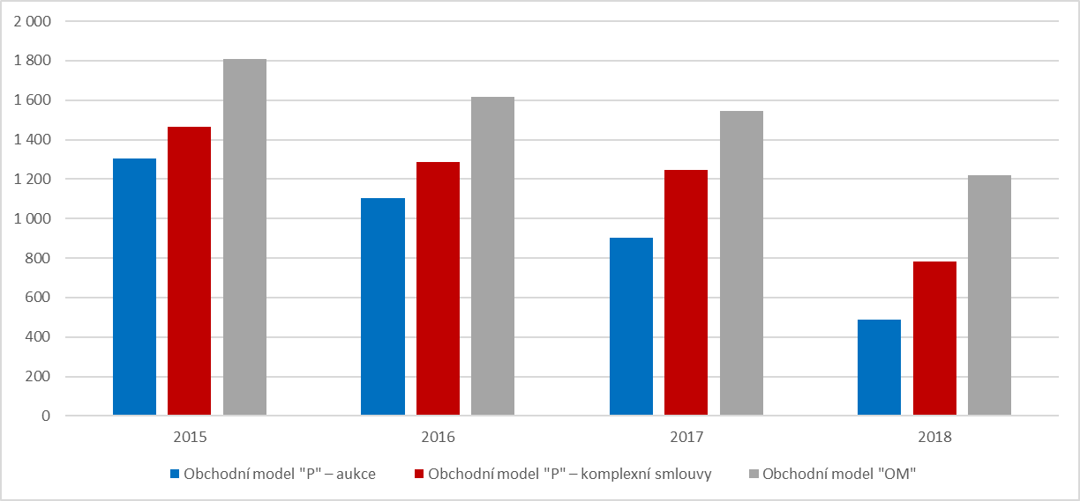
Zdroj: Lesy ČR.
Tabulka č. 5: Porovnání průměrného zpeněžení dříví (v Kč/m³)
 | 2015 | 2016 | 2017 | 2018
LČR | 1 434 | 1 248 | 1 152 | 674
VLS | 1 566 | 1 424 | 1 270 | –
LESY Slovenskej republiky | 1 294 | 1 288 | 1 268 | 1 292
Státní lesy (dle zpráv o stavu lesa ČR) | 1 417 | 1 226 | 1 191 | X
Obecní lesy (dle zpráv o stavu lesa ČR) | 1 590 | 1 486 | 1 404 | X
Soukromé lesy (dle zpráv o stavu lesa ČR) | 1 645 | 1 562 | 1 488 | X
Zdroj: vlastní zpracování dat LČR; KZ z KA NKÚ č. 18/10; výroční zprávy státního podniku LESY Slovenskej republiky za roky 2015–2018; zprávy o stavu lesa a lesního hospodářství České republiky za roky 2015–2018.
Poznámky: Přepočty eur na české koruny byly provedeny kurzem ČNB k 31. 12. daného roku (27,025 Kč; 27,02 Kč; 25,54 Kč; 25,73 Kč).
Řádek „Státní lesy (dle zpráv o stavu lesa ČR)“ zahrnuje kromě LČR, VLS i lesy spravované MŽP (národní parky, CHKO).
X – údaje za rok 2018 nejsou ve Zprávě o stavu lesa a lesního hospodářství České republiky za rok 2018 uvedeny.
Porovnávané subjekty v letech 2015 až 2018 vykázaly sestupný trend zpeněžení dříví, což je důsledek kůrovcové kalamity a přebytku jehličnatého dříví na trhu nejen v České republice, ale i v okolních státech. Zvyšující se zpeněžení vykazuje pouze listnatý sortiment, a to z důvodu omezených těžeb nebo podílu listnatého dříví (u LESŮ SR činí téměř polovinu roční těžby).
Způsob zpeněžování používaný LČR, kdy se většina objemu dříví prodá prostřednictvím komplexních smluv, byl před kůrovcovou kalamitou v kontextu nízkých nákladů na těžbu pro Lesy ČR optimální. Z porovnání vyplynulo, že v době gradace kůrovcové kalamity je pro LČR výhodnější zpeněžovat sortimenty.
Realizace lesnických činností a prodeje dříví převážně na základě komplexních smluv v souladu se Strategií LČR 2015–2019 byla v případě kůrovcové kalamity nedostatečně flexibilní. Lesy ČR tak nebyly schopny včas reagovat na změny vyvolané kůrovcovou kalamitou – výrazný nárůst nahodilých těžeb, pokles cen a zhroucení trhu s dřívím, nedostatek volných pracovních sil na trhu práce a nedostatek lesnické techniky.

4. Převody do fondu zakladatele, resp. státního rozpočtu

LČR si v době bez výrazných kalamit a souvisejícího ohrožení trhu s dřevem udržovaly finanční soběstačnost. I v období gradace kůrovcové kalamity LČR převedly do fondu zakladatele, který byl poté na základě usnesení vlády zapojen do státního rozpočtu, výrazně vyšší částku na 1 ha porostní plochy než vybrané subjekty sousedních států (viz tabulka č. 1 v příloze č. 1).

Bavorská vláda nepožadovala v roce 2018 od Bavorských státních lesů převody do státního rozpočtu z důvodu vysokých nákladů na boj s kůrovcem a následně i stabilizaci trhu s dřívím pomocí mokrých skladů.

LČR za období 2013–2018 převedly do státního rozpočtu 31 874 mil. Kč. V roce 2019 se snížil stav volných peněžních prostředků tak, že Lesy ČR přešly k provoznímu financování (prostřednictvím kontokorentního úvěrování). Podle Strategie LČR 2019–2024 Lesy ČR předpokládají kladný hospodářský výsledek v roce 2024.

Provozní financování neovlivnilo aktivitu LČR při řešení kůrovcové kalamity. Převody volných finančních prostředků v dlouhodobém horizontu nemohly zásadně ovlivnit boj s kůrovcovou kalamitou, průběh kůrovcové kalamity ovlivnilo mj. sucho, nedostatek pracovních sil a speciální lesnické techniky.

5. Činnost LČR v době kůrovcové kalamity
NKÚ prověřoval, zda LČR postupují při likvidaci kůrovcové kalamity v souladu s právními předpisy.

V souvislosti s likvidací kůrovcové kalamity z pohledu systému zajišťování lesnických činností NKÚ zjistil, že LČR v roce 2018 vykázaly 0,88 přepočteného dělníka na 1 000 ha porostní plochy. LESY Slovenské republiky, s.p., (LESY Slovenskej republiky, š.p., dále také „LESY SR“) vykázaly 1,51 a Bavorské státní lesy (Bayerische Staatsforsten AöR, dále také „BaySF“) 1,79 přepočteného dělníka na 1 000 ha porostní plochy. Rakouské spolkové lesy (Österreichische Bundesforste AG, dále také „ÖBF“) mají 0,75 přepočteného dělníka na 1 000 ha porostní plochy, ale významná část jejich činnosti (cca ¼ ročního obratu) je na rozdíl od výše uvedených „státních lesů“ zaměřena na péči o dva národní parky a cestovní ruch. Výše uvedené zahraniční lesnické podniky oproti LČR prováděly v kontrolovaném období lesnické činnosti vlastní činností (popř. nákupem služeb) a prodej dříví realizovaly samy.
Stav v LČR odpovídá sice Strategii LČR 2015–2019 – outsourcovat většinu lesnických činností, ale v kalamitním období to mělo negativní dopad na možnost operativního postupu při řešení kůrovcové kalamity. Přestože v nejvíce postižených oblastech LČR navýšily počty sezonních pracovníků a přesunuly tam z lesních závodů zaměstnance a techniku, nepodařilo se významně zkrátit dobu od identifikace napadeného stromu do jeho odvezení z lesa. Například při opakování elektronických aukcí činila tato doba několik týdnů. NKÚ jako příklad dobré praxe uvádí, že u Bavorských státních lesů, které mají skoro dvojnásobný počet dělníků na 1 000 ha lesa a významnou část lesnických činností provádějí ve vlastní režii, činí tato doba jednotky dnů.
Od roku 2018 vedly z vlastní iniciativy Lesy ČR na úrovni krajských ředitelství s dotčenými krajskými úřady informativní jednání k šíření kůrovce a o možných krocích k nápravě. Při jednáních kalamitních štábů byla zvažována možnost zavedení opatření podle zvláštních předpisů, ale žádný kraj k tomuto řešení nepřistoupil.
Povinnost asanovat vytěžené dříví byla v obchodních podmínkách uzavřených smluv⁹ přenesena na odběratele dříví. Při neplnění podmínek byly ukládány pokuty, jejich rozložení s ohledem na území jednotlivých organizačních jednotek Lesů ČR je uvedeno v grafu č. 5. Největší objem uložených pokut byl na severní Moravě.

Graf č. 5: Rozložení smluvních sankcí vůči smluvním partnerům v letech 2017 a 2018
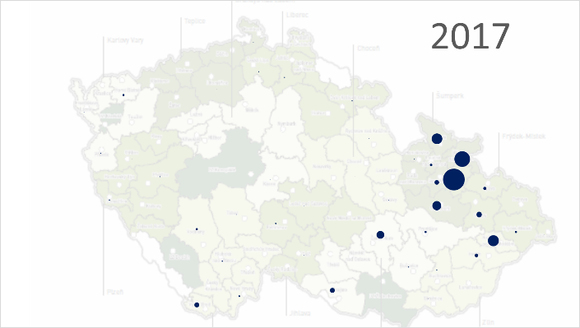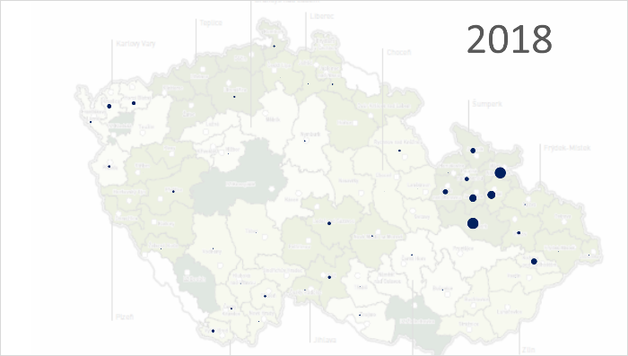
Zdroj: data LČR.

Tabulka č. 6: Výše smluvních sankcí
 | Sankce vybrané (v Kč) | Sankce vrácené (v Kč)
2016 | 44 112 516 | 163 370
2017 | 70 322 397 | 874 431
2018 | 35 971 388 | 7 060 695
Zdroj: Lesy ČR.
Smluvní partneři LČR v námitkách proti uloženým pokutám zejména zpochybňovali motivační účinek sankcí uložených za pozdní zpracování sterilních kůrovcových souší a dále uváděli, že výše pokuty mnohdy převyšovala hodnotu těženého dříví. Lesy ČR ve zvýšené míře v odůvodněných, resp. sporných případech tyto námitky akceptovaly a v roce 2018 z vybraných pokut 20 % vrátily. LČR v roce 2018 z obchodních podmínek elektronických aukcí vypustily smluvní pokutu 500 Kč/m³ za nezpracování a neasanování kůrovcového dříví v termínu. V roce 2018 tak došlo k výraznému snížení ukládání pokut. NKÚ zjistil, že LČR uplatnily smluvní pokuty pouze za nedodržení termínů pro těžbu nebo pro odvoz dříví k asanaci v porostech, kde nebyla těžba zahájena ani po požadovaném termínu asanace nebo kde nebyl proveden včasný odvoz dříví a kde nesplnění termínu bylo potvrzeno smluvním odpovědným pracovníkem, a rovněž tam, kde číselníky dříví byly pracovníky LČR převzaty až po uplynutí požadovaného termínu asanace. Na základě vyhodnocení podávaných námitek ve sporných případech LČR pokuty neukládaly.
Motivační systém pokut ukládaných Lesy ČR smluvním partnerům neovlivnil vyhýbání se těžbě finančně méně atraktivního dříví v lokalitách, kde nebylo možné použít harvestorovou technologii.
Z dat opakovaných elektronických aukcí NKÚ zjistil, že z 288 prověřovaných zakázek bylo
243 soutěženo třikrát či vícekrát. Opakováním elektronických aukcí se zvyšuje riziko několikatýdenního prodlení mezi vyznačením stromů určených k těžbě a uzavřením smlouvy a tím i riziko porušení zákona č. 289/1995 Sb.. NKÚ potvrdil, že docházelo k opakování elektronických aukcí, čímž se zvyšovalo riziko prodlení mezi vyznačením stromů a uzavřením smlouvy na těžbu dříví.
NKÚ zjistil, že LČR v průběhu roku 2018 provedly dílčí opatření, např. v potřebných oblastech navýšily počet zaměstnanců (do 11/2019 o celkem 501 osob), v roce 2018 přesunuly celkem 46 zaměstnanců z lesních závodů a další zaměstnance v rámci dočasné výpomoci z ostatních útvarů, aby na kalamitních polesích 11 lesních správ pomohli s vyznačováním kůrovcových stromů. Dále LČR v oblastech gradace kůrovce provedly reorganizaci počtu revírů a nastavení objemu úkolů zaměstnanců, zvyšovaly počet soutěžených zakázek při současném snižování velikosti jednotlivých zakázek a významně zvýšily prodej dříví prostřednictvím elektronických aukcí nastojato (mezi roky 2014 a 2018 nárůst z 1 010 892 m³ na 4 365 633 m³).
NKÚ zjistil, že LČR systémové řešení kalamitní situace zapracovaly až do Strategie LČR
2019–2024. Například přijaly opatření spočívající v úpravě organizační struktury, smluvních vztahů (kratší období, menší územní celky, předmět plnění) nebo dělení smluvních územních jednotek na kalamitní (kde LČR budou těžit smluvně a prodávat dříví ve vlastní režii), nekalamitní (kde bude zachován outsourcing lesnických činností) a postkalamitní (těžba prostřednictvím aukcí nastojato, popř. na sklad LČR).
Adekvátnost opatření přijatých LČR bude možné vyhodnotit v delším časovém horizontu.

6. Nakládání s nepotřebným majetkem a nákup služeb
6.1 Nakládání s nepotřebným majetkem
NKÚ kontroloval, zda LČR postupují při nakládání s nepotřebným majetkem státu v souladu s právními předpisy a hospodárně.
NKÚ na vybraném vzorku nepotřebného majetku v celkové hodnotě 20 947 387 Kč (směnné, kupní, nájemní/pachtovní smlouvy) nezjistil nedostatky a ověřil, že LČR postupovaly při nakládání s nepotřebným majetkem (po předchozím souhlasu zakladatele) hospodárně a v souladu s právními předpisy.
Kontrolou bylo ověřeno, že LČR přijaly opatření k nápravě nedostatků zjištěných kontrolní akcí NKÚ č. 10/26 v oblasti nakládání s nepotřebným majetkem. Opatření spočívala v nastavení vnitřních předpisů a v jejich důsledném dodržování.
6.2 Nákup služeb
NKÚ kontroloval, zda LČR postupují při nákupu služeb v oblasti reklamy, mediální prezentace, sponzoringu, poradenství a právních služeb vždy účelně a hospodárně a v souladu s právními předpisy.
NKÚ kontrolou na vzorku nákladů vynaložených na vybrané služby (reklamní a mediální služby, expertizy, posudky a studie, poradenské a právní služby) v celkové hodnotě 34 831 498 Kč zjistil, že tyto náklady souvisely s předmětem činnosti LČR a existovala odůvodněná potřeba pořízení těchto služeb. Ceny právních služeb byly v místě a čase obvyklé. Prověřované smlouvy o propagaci a reklamě a o poskytnutí darů směřovaly do podporovaných oblastí a byly projednány a schváleny dozorčí radou. Kontrolou zadávacích řízení nebyly zjištěny nedostatky v dodržování právních nebo interních předpisů.
NKÚ na kontrolovaném vzorku nezjistil neúčelné ani nehospodárné vynaložení peněžních prostředků na nákup služeb.
Opatření přijatá k nápravě nedostatků zjištěných kontrolní akcí NKÚ č. 10/26 v oblasti nákladů na vybrané služby jsou dostatečná.

Seznam zkratek

BaySF | Bayerische Staatsforsten AöR (Bavorské státní lesy)
ČIŽP | Česká inspekce životního prostředí
ČNB | Česká národní banka
ČR | Česká republika
ČSÚ | Český statistický úřad
Dřevěná kniha | Koncepce Ministerstva zemědělství k hospodářské politice státního podniku Lesy České republiky od roku 2012
CHKO | chráněná krajinná oblast
KA | kontrolní akce
komplexní smlouvy | smlouvy o poskytnutí výlučného práva vytěžit lesní porost a o převodu vlastnického práva k vytěženým stromům s příjmem dříví na základě elektronických aukcí; smlouvy o provádění komplexních lesnických činností a prodeji dříví; smlouvy o provádění těžebních činností a o prodeji dříví
KZ | kontrolní závěr
LČR / Lesy ČR | Lesy České republiky, státní podnik
LESY SR | LESY Slovenskej republiky, š.p.
LS | lesní správa
LZ | lesní závod
ministerstvo | Ministerstvo zemědělství
MZe | Ministerstvo zemědělství
MŽP | Ministerstvo životního prostředí
NKÚ | Nejvyšší kontrolní úřad
ÖBF | Österreichische Bundesforste AG (Rakouské spolkové lesy)
obchodní model „OM“ | nákup služeb v pěstební a těžební činnosti bez prodeje dříví; dříví zůstává ve vlastnictví Lesů ČR, které s ním obchodují (zkratka „OM“ znamená odvozní místo)
obchodní model „P“ | nákup služeb v pěstební i těžební činnosti s prodejem veškerého dříví v rámci zakázky na lokalitě „P“ (forma salda); dříví přechází do vlastnictví dřevařské firmy, ta dřevo zpracuje, odveze a prodá (zkratka „P“ znamená peň, případně pařez)
SR | Slovenská republika
Strategie LČR 2015–2019 | Koncepce strategického rozvoje podniku  Lesy České republiky, s. p. pro období let 2015–2019
Strategie LČR 2019–2024 | Strategie rozvoje Lesů ČR na období od 1. 9. 2019  do 31. 12. 2024
ÚHÚL | Ústav pro hospodářskou úpravu lesů
ÚKZÚZ | Ústřední kontrolní a zkušební ústav zemědělský
VLS | Vojenské lesy a statky ČR, s. p.
zpráva o stavu lesa ČR | zpráva o stavu lesa a lesního hospodářství České republiky za příslušný rok

Příloha č. 1
Srovnatelné zahraniční subjekty:
- LESY SR byly zřízeny podle zákona o státním podniku a mají obdobně jako LČR v základním předmětu činnosti správu lesního majetku ve vlastnictví Slovenské republiky. Ministerstvo pôdohospodárstva a rozvoja vidieka SR určuje LESŮM SR výši pravidelného odvodu zisku do fondu zakladatele. LESY SR si zabezpečují část výkonů v hlavních lesnických činnostech vlastními silami, prodej dříví realizují v podobě vyrobených sortimentů a využívají elektronické aukce, dražby a veřejné obchodní soutěže.
- Bavorské státní lesy (BaySF) jsou veřejnoprávní institucí zřízenou zákonem o Bavorských státních lesích. Odvod ze zisku vyměřuje každoročně bavorská vláda. Obchod s dřívím realizují BaySF především prodejem sortimentů u odběratele nebo na odvozním místě.
- Rakouské spolkové lesy (ÖBF) jsou akciovou společností založenou podle zákona o Rakouských státních lesích, jediným akcionářem je Rakouská republika. Rakouská vláda stanovuje každoročně dividendu a odvod. Obchod s dřívím realizují ÖBF prodejem sortimentů u odběratele, na odvozním místě nebo prostřednictvím aukcí na odvozním místě.

Tabulka č. 1: Základní ukazatele
Ukazatel | Jednotky | LČR |  |  | LESY SR |  |  | BaySF |  |  | ÖBF
 |  | 2016 | 2017 | 2018 | 2016 | 2017 | 2018 | 2016 | 2017 | 2018 | 2016 | 2017 | 2018
Výměra lesních pozemků | tis. ha | 1 199 | 1 192 | 1 194 | – | – | – | 808 | 808 | 808 | 850 | 850 | 850
Porostní plocha | tis. ha | 1 166 | 1 160 | 1 160 | 886 | 837 | 884 | 756 | 756 | 756 | 510 | 510 | 510
Těžba dříví | tis. m³ | 8 102 | 8 053 | 10 733 | 4 323 | 4 310 | 4 566 | 4 710 | 4 960 | 4 790 | 1 515 | 1 484 | 1 522
z toho nahodilá těžba | tis. m³ | 4 364 | 4 774 | 9 915 | 1 984 | 2 018 | 2 434 | – | – | 1 850 | 770 | 680 | 1 004
z toho kůrovcové dříví | tis. m³ | 2 446 | 2 997 | 6 043 | – | – | 1 290 | – | 710 | 960 | – | – | –
Odvod do státního rozpočtu | mil. Kč | 5 600 | 3 050 | 2 500 | 135 | 128 | 129 | 1 765 | 1 382 | 0 | – | – | –
Zdroj: výroční zprávy jednotlivých subjektů.
Pozn.: Nevyplněné buňky – údaje nebyly dostupné; ÖBF údaje o odvodech nezveřejňují.
Peněžní částky v eurech byly přepočteny na české koruny podle kurzu ČNB k 31. 12. daného roku (27,02 Kč; 25,54 Kč; 25,73 Kč).

Graf č. 1: Těžba v m³ na 1 ha porostní plochy

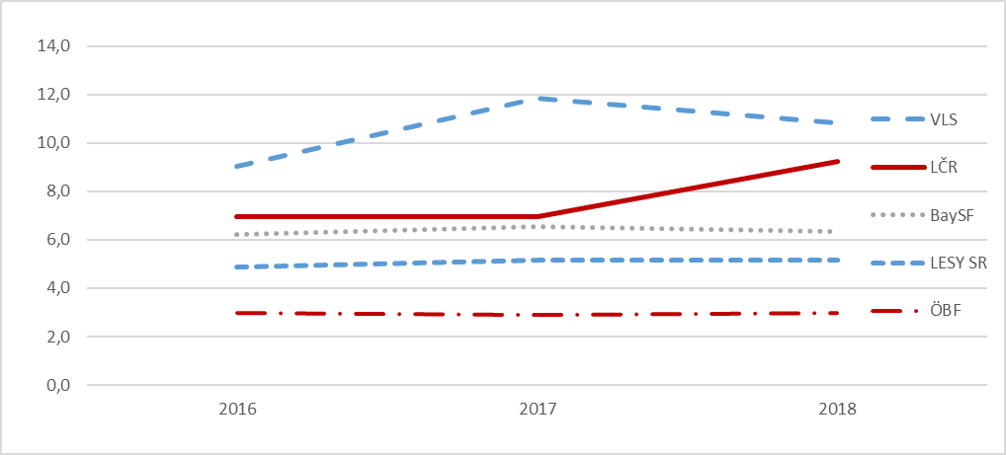

Zdroj: tabulka č. 1 přílohy č. 1 tohoto kontrolního závěru; výroční zpráva VLS za rok 2018.
V České republice tvoří jehličnaté porosty 71,5 % rozlohy, z toho smrkové porosty cca 50 %. Na Slovensku zabírají jehličnaté porosty 37 %, z toho smrk cca 23 %, v Rakousku zastupují jehličnaté porosty 67 % a z toho cca 54 % smrkové porosty. V Bavorsku tvoří jehličnaté porosty 65 %, z toho cca 42 % smrk.

Zpeněžení je cena za m³ vytěženého dříví.
Povinnost státního podniku využívat majetek podniku účelně a hospodárně je účinná od 1. 1. 2017 (viz ustanovení § 17b odst. 1 zákona o státním podniku).
Státní podnik Vojenské lesy a statky ČR.
Komplexní smlouva je smlouva o provádění pěstební a těžební činnosti včetně prodeje dříví.
Usnesení vlády České republiky ze dne 25. září 2017 č. 703, k Informaci o řešení aktuální situace v lesním hospodářství v České republice.
V obchodním modelu „OM“ zaměstnanec LČR nebo smluvní partner vyrábí sortimenty (rozřezaný kmen) na odvozním místě dle zadání, dříví vstupuje do zásob. LČR prodávají sortimenty ve vlastní režii, k přechodu vlastnického práva dochází na odvozním místě. LČR využívají tento model na lesních závodech.
V obchodním modelu „P“ je část nákladů na těžební práce přenesena na odběratele (soustředění, přiblížení a odvoz), vyrobené dříví nevstupuje do zásob LČR. Obchodní model „P“ se nazývá podle lokality prodeje (pařez), na které dochází po skácení stromu a po nezbytných kontrolách k přechodu vlastnického práva ke dříví. LČR využívají obchodní model „P“ na lesních správách.
Tj. těžba vyvolaná napadením škůdci (kůrovec, václavka) nebo poškozením (vítr, námraza).
Smlouvy o poskytnutí výlučného práva vytěžit lesní porost a o převodu vlastnického práva k vytěženým stromům s příjmem dříví na základě elektronických aukcí a dále smlouvy o provádění komplexních lesnických činností a prodeji dříví a smlouvy o provádění těžebních činností a o prodeji dříví (společně dále jen „komplexní smlouvy“).
Kontrolní akce č. 10/26 – Majetek státu a peněžní prostředky poskytnuté státnímu podniku Lesy České republiky.
Zákon č. 77/1997 Sb., o státním podniku.
Zákon č. 2/1969 Sb., o zřízení ministerstev a jiných ústředních orgánů státní správy České republiky.
Lesy České republiky, s.p., byly založeny rozhodnutím Ministerstva zemědělství České republiky zakládací listinou č. 6677/91-100 ze dne 11. 12. 1991 (podle zákona č. 111/1990 Sb., o státním podniku) a zapsány do obchodního rejstříku vedeného Krajským soudem v Hradci Králové v oddílu AXII, vložka 540, s identifikačním číslem 4219 6451, den zápisu 1. 1. 1992.
Stav k 31. 12. 2018.
Koncepce Ministerstva zemědělství k hospodářské politice státního podniku Lesy České republiky od roku 2012, kterou vláda České republiky vzala na vědomí svým usnesením ze dne 2. února 2011 č. 84.
Koncepce strategického rozvoje podniku Lesy České republiky, s.p. pro období let 2015–2019, schválená vládou České republiky dne 23. 2. 2015.
Tj. těžba a prodej dříví přímo na pni v lese.
Strategie rozvoje Lesů ČR na období od 1. 9. 2019 do 31. 12. 2024, schválená dozorčí radou LČR dne 7. 10. 2019.
Tj. plánovaná úmyslná těžba.
Zalesnění se provádí dvěma způsoby – umělou obnovou lesa a přirozenou obnovou lesa.
Přímé náklady – náklady, které jsou přímo přiřaditelné k jednotlivým výkonům. Vlastní náklady jsou tvořeny přímými a nepřímými náklady.
Jedná se o zpevněné plochy pro skladování dřevní hmoty se zajištěným dostatečným zdrojem vody a přívodem elektrické energie. Mokrý sklad je jedno z opatření, jež zakonzervují dřevo a nezhorší jeho kvalitu.
Zákon č. 77/1997 Sb., o státním podniku, umožňoval převod do fondu zakladatele od roku 2013.
Výroční zpráva BaySF za rok 2018.
Vyhláška č. 101/1996 Sb., kterou se stanoví podrobnosti o opatřeních k ochraně lesa a vzor služebního odznaku a vzor průkazu lesní stráže; zákon č. 240/2000 Sb., o krizovém řízení a o změně některých souvisejících zákonů (krizový zákon).
Evidenční doklad o výrobě dříví – obsahuje údaje o vytěžené dřevní hmotě a plní funkci předávacího protokolu při prodeji dříví.
Mechanizovaný způsob, kdy dojde nejen k samotné těžbě stromu, ale také k výrobě sortimentů, k jejich změření a záznamu.
Ustanovení § 33 odst. 1 lesního zákona.
Zákon č. 111/1990 Zb., o štátnom podniku.
Zákon č. 7902-O-L z 9. května 2005, účinný od 1. 6. 2005.
Zákon č. BGBI.793/1996, účinný od 1. 1. 1997.

